АНАЛИТИЧЕСКАЯ СПРАВКА
по результатам работы муниципальной методической службы Куменского района за 2018 – 2019 учебный год

В 2018-2019 учебном году в Куменском районе образовательную деятельность осуществляли 7 муниципальных общеобразовательных организаций (из них 3 средних, 2 основных, 2 начальных), 2 областные государственные школы, школа – интернат для обучающихся с ограниченными возможностями здоровья, 6 детских садов, 7 групп дошкольного образования в школах, 2 учреждения дополнительного образования детей.
Образовательный уровень педагогов:
Таблица 1
 |  | 2016-2017  учебный год |  |  | Итого | 2017-2018  учебный год |  |  | Итого | 2018-2019  учебный год |  |  | Итого
 |  | ОО | ДОО | ДО | Итого | ОО | ДОО | ДО | Итого | ОО | ДОО | ДО | Итого
1 | Всего руководящих работников | 11 | 7 | 5 | 23 | 11 | 7 | 4 | 22 | 13 | 6 | 4 | 23
2 | Всего педагогических работников | 87 | 89 | 75 | 251 | 102 | 93 | 70 | 265 | 102 | 89 | 76 | 267
3 | Образовательный уровень:  высшее | 67  77% | 21  24% | 47  63% | 135  54% | 75  74% | 20  22% | 46  66% | 141  53% | 77  75% | 18  20% | 46  61% | 141  53%
3 | среднее профессиональное | 20  23% | 68  76% | 28  37% | 116  46% | 27  25% | 73  76% | 24  34% | 124  47% | 25  25% | 71  80% | 30  39% | 126  47%

Показатели, приведенные в таблице, позволяют сделать вывод о том, что количество педагогических работников ОО имеет тенденцию незначительного роста, показатель образовательного уровня педагогов имеет стабильную динамику. Доля педагогов школ, имеющих высшее профессиональное образование, составляет более 70% процентов, в детских садах этот показатель составляет в среднем 22%, в организациях дополнительного образования детей – 63%.

За истекший учебный год доля педагогов с высшим образованием составила 53%, со средним профессиональным – 47%.

Возрастной состав:
Таблица 2
Возраст педагогов | 2016-2017  учебный год | 2017-2018  учебный год | 2018-2019  учебный год
до 35 лет | 39 (22%) | 37 (20%) | 42 (21%)
35лет и свыше | 137 (78%) | 147 (80%) | 155 (79%)
В том числе пенсионеры | 35 (20%) | 44 (23%) | 47 (24%)
Анализ количественных показателей таблицы свидетельствует, о том, что доля педагогов в возрасте до 35 лет имеет стабильные значения на уровне 20%. Признаки стабильности наблюдаются и в показателе, характеризующем количество педагогов в возрасте от 35 лет и выше. В анализируемом периоде отмечается увеличение доли работающих педагогов пенсионного возраста, что говорит о тенденции старения педагогических кадров.
Основными задачами деятельности муниципальной методической службы являлось оказание организационной, координационной, консультативной, учебно-методической помощи в области совершенствования профессиональных компетенций педагогов, улучшение организации учебно-воспитательного процесса, активизации применения в образовательном процессе ИКТ, методическое сопровождение, обобщение и распространение передового педагогического опыта образовательных организаций района.
Данные задачи решались посредством:
• Аттестации педагогических кадров;
• Повышения квалификации педагогических работников (семинары, вебинары, мастер – классы, курсы повышения квалификации, самообразование);
• Работы районных профессиональных объединений;
• Участия педагогов в конкурсном движении;
• Работы с одаренными и талантливыми детьми.

Аттестация педагогических кадров является одним из важных направлений в работе методической службы. Роль аттестации – раскрытие творческого потенциала педагога, совершенствование процесса обучения и воспитания, повышение качества образовательного процесса, создание условий для финансовой мотивации педагогов к результатам деятельности.
Аттестация педагогических работников в 2018-2019 учебном году проводилась в соответствии с Порядком проведения аттестации педагогических работников организаций, осуществляющих образовательную деятельность, утверждѐнным приказом Министерства образования и науки
Российской Федерации 7 апреля 2014г. № 276, регламентом работы
аттестационных комиссий министерства образования Кировской области и образовательных организаций.
С целью индивидуального, качественного информационно-методического сопровождения педагогов на этапе их подготовки к аттестации и в межаттестационный период в районе созданы условия, обеспечивающие организацию и проведение аттестации педагогических и руководящих работников, не противоречащие действующему законодательству в сфере образования. В течение учебного года специалистами ММС проводились индивидуальные консультации с педагогическими работниками по требованиям к оформлению заявлений, аналитических отчетов, электронных портфолио, перечню документов для аттестации педагогических работников.
Для реализации единства подходов и требований специалистов,
осуществляющих всесторонний анализ деятельности педагогических работников, грамотного оформления документации, качественного методического сопровождения ИРО Кировской области в рамках «Директорского часа» были проведены вебинары по теме «Государственная услуга «Аттестация в целях установления квалификационной категории педагогических работников». Реализация программы вебинара
способствовала повышению эффективности информационно-методического
сопровождения, направленного на различные группы: специалистов, осуществляющих всесторонний анализ деятельности педагогических работников, лиц, ответственных за проведение аттестации в образовательных организациях, и самих аттестуемых.
По информации образовательных организаций процедуру аттестации на квалификационную категорию в 2018 – 2019 учебном году прошли 22 педагога, кроме того, сорок пять были аттестованы на соответствие занимаемой должности.
Таблица 3
Категории педработников | Количество педагогических работников, прошедших аттестацию в 2018 – 2019 году |  |  | Количество педагогических работников, имеющих аттестацию
Категории педработников |  |  |  | На 01.07.2018 |  |  | На 01.07.2019
Категории педработников | На высшую квалификационную категорию | На первую квалификационную категорию | СЗД | Высшая  квалификац.  категория | Первая квалификац. категория | СЗД | Высшая  Квалификац.  категория | Первая квалификац. категория | СЗД
Педагоги ОО | 0 | 10 | 3 | 7 | 30 | 28 | 7 | 40 | 34
Педагоги ДОО | 0 | 7 | 2 | 9 | 17 | 41 | 8 | 24 | 52
Педагоги ДО | 2 | 3 | 40 | 12 | 6 | 42 | 12 | 5 | 43
ИТОГО: | 2 | 20 | 45 | 28 (10,6%) | 53  (20%) | 111  (41,9%) | 27 (10,1%) | 69 (25,8%) | 129  (48,3%)
На данный момент состояние уровня квалификации педагогических работников общеобразовательных и дошкольных образовательных организаций представляет собой следующую картину:

Диаграмма 1
Уровень квалификации педагогов на 01.07.2018
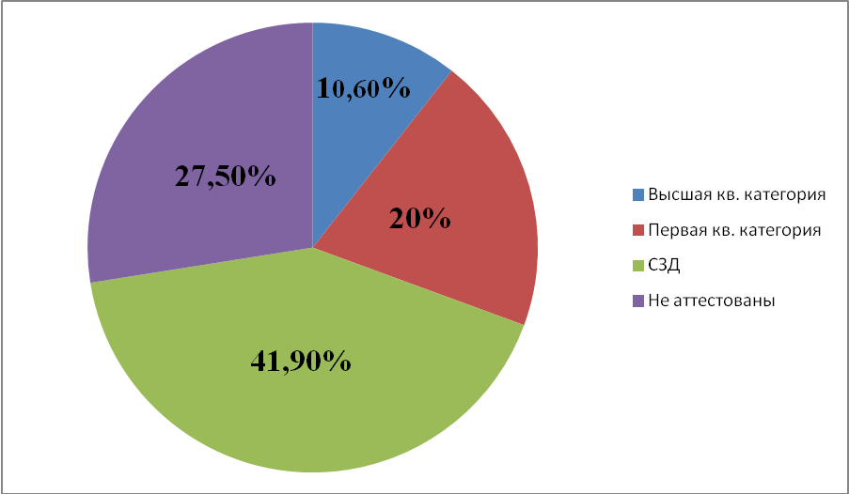
Диаграмма 2
Уровень квалификации педагогов на 01.07.2019
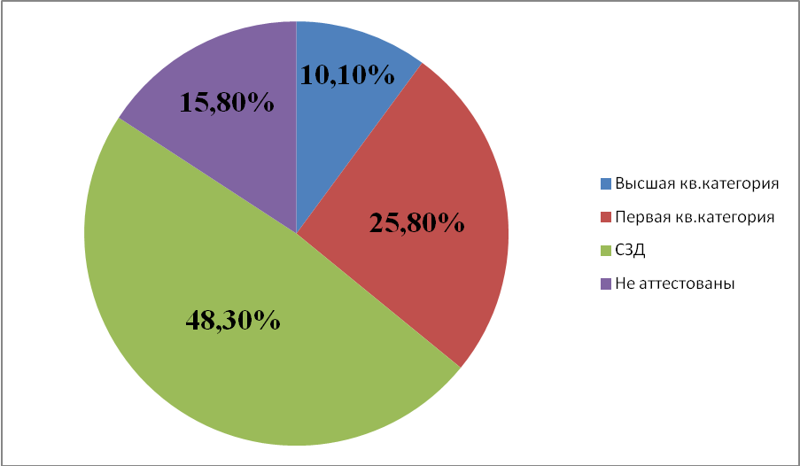

На 01.07.2019 84,2% педагогических работников прошли процедуру аттестации, прирост показателя по сравнению с прошлым годом составил 12%. Из них первую и высшую квалификационные категории имеют почти 36% педагогических работников, что на 6% превышает показатель прошлого года.
100% административно - управляющего состава вовремя прошли
аттестацию и соответствуют требованиям, предъявляемым к должности.
Самые высокие показатели по доле педагогов с высшей категорией зафиксированы в МКОУ СОШ п. Краснооктябрьский (17%), по доле педагогов с первой категорией – в МКОУ СОШ п. Речной (66%), МКОУ СОШ п. Вичевщина (52%), МКОУ ООШ с.Березник (44%).
Вместе с тем, следует отметить, что доля педагогов, не проходивших процедуру аттестации, составляет 15,8% от общего количества. Данный показатель по сравнению с прошлым годом снизился более, чем на 10%. Тем не менее, образовательным организациям необходимо уделять процедуре аттестации педагогических работников более значительное внимание. Отмечается низкая заинтересованность педагогов в повышении своей квалификации, отсутствие мотивации со стороны администрации ОО и недостаточная организация методического сопровождения аттестации педагогических работников на уровне ОО.
По результатам годового анализа методической работы лишь две организации общего образования (МКОУ СОШ п.Речной, МКОУ СОШ п.Вичевщина) и два детских сада (МКДОУ д/с «Колокольчик», МКДОУ д/с «Звоночек») отметили в качестве мотивационных мер назначение стимулирующих выплат педагогам, имеющим квалификационные категории, оказание консультативной помощи при формировании пакета аттестационных материалов, методической поддержки при подготовке к участию в профессиональных конкурсах, пополнении портфолио педагога, проведение индивидуальной работы с педагогами по разъяснению необходимости прохождения аттестации для самореализации и повышения престижа образовательной организации.
Особое внимание на управленческие подходы к процедуре аттестации необходимо обратить МКОУ ООШ д. Большой Перелаз, МКОУ НОШ с.Быково. МКОУ НОШ с. Рябиново информация по данному направлению не предоставлена.

Во взаимосвязи с аттестацией педагогических работников осуществлялось обобщение и распространение передового педагогического опыта, как одной из форм повышения квалификации педагогов. Специалисты муниципальной методической службы в заданном направлении ежегодно планируют комплекс мероприятий, направленных на выявление, обобщение и распространение педагогического опыта. В рамках этого вида деятельности используются различные формы организации методической работы:
- методические семинары;
- мастер – классы;
- работа РПО;
- публикации статей в предметных, методических журналах на электронных ресурсах сети Интернет и.т.д.
В методической работе, направленной на повышение квалификации педагогов, особо значимую роль играют районные профессиональные объединения педагогов (далее – РПО), работа которых содействует созданию благоприятной среды для обмена информацией, опытом
профессионального роста. В 2018 – 2019 учебном году была
организована работа 10 районных профессиональных объединений, которые возглавили квалифицированные педагоги - предметники района.
Таблица 4
№ пп | Наименование РПО | ФИО руководителя | Должность с полным наименованием места работы
1. | РПО учителей начальных классов | Торхова Валентина Алексеевна | Учитель начальных классов КОГОБУ СШ пгт Кумены
2. | РПО учителей биологии, химии, географии | Акопян Анна Ашотовна | Учитель химии и биологии КОГОБУ СШ пгт Кумены
3. | РПО учителей математики, физики, информатики | Чеснокова Ирина Михайловна | Учитель физики МБОУ СОШ пгт Нижнеивкино
4. | РПО учителей русского языка и литературы | Карачева Галина Геннадьевна | Учитель русского языка и литературы МКОУ СОШ п. Краснооктябрьский
5. | РПО учителей иностранного языка | Черемискина Марина Борисовна | Учитель английского языка МКОУ СОШ  п. Краснооктябрьский
6. | РПО учителей истории и обществознания | Есина Галина Александровна | Учитель истории и обществознания МКОУ СОШ п. Краснооктябрьский
7. | РПО учителей физической культуры | Трямкин Александр Александрович | Учитель физкультуры КОГОБУ СШ пгт Кумены
8. | РПО учителей ОБЖ | Казаков Сергей Васильевич | Учитель ОБЖ МКОУ СОШ с. Вичевщина
9. | РПО музыкальных руководителей дошкольных образовательных организаций | Огородникова Наталья Владимировна | Инспектор МКУ «Центр ИМ и БО ОО Куменского района»
10. | РПО педагогов дошкольного образования | Уварова Оксана Владимировна | Воспитатель МКДОУ детский сад общеразвивающего вида «Березка» пгт Кумены
Каждое профессиональное объединение имеет свой план работы, разработанный в соответствии с определенной темой, целями и задачами. Заседания РПО проводились не реже двух раз в год.
Приоритетными направлениями работы РПО в прошедшем учебном
году были:
- совершенствование уровня педагогического мастерства учителей, их компетентности в области учебных предметов и методики преподавания в условиях обновления содержания образования;
- освоение педагогических технологий и методов педагогической деятельности, способствующих повышению эффективности и качества учебно-воспитательного процесса;
- информационное и методическое сопровождение реализации ФГОС;
- подготовка выпускников к государственной (итоговой) аттестации;
- создание условий для формирования у педагогов личностных мотивов профессионального роста;
- формирование у педагогов умения планировать, анализировать и прогнозировать результаты собственной деятельности;
- совершенствование методики преподавания, развитие уроков на основе внедрения современных педагогических технологий;
- продолжение самообразовательной деятельности педагогов.
Деятельность РПО способствовала тому, чтобы каждый его член не только умел грамотно спланировать и организовать свою работу, но и обладать высоким уровнем знаний, информационной компетентностью, реализовался творчески, находился в постоянном поиске и был готов учиться чему-то новому.
Особо хотелось бы отметить деятельность членов РПО учителей русского языка и литературы (руководитель Карачева Г.Г.), которыми было инициировано проведение районного заочного конкурса программ внеурочной деятельности обучающихся общеинтеллектуального направления «Вначале было слово», методического семинара по вопросам организации и проведения итогового собеседования с учащимися 9 классов общеобразовательных организаций по русскому языку.
Насыщенной мероприятиями районного уровня была и деятельность РПО учителей начальных классов (руководитель Торхова В.А.). Благодаря инициативе и методической поддержке данной методической структуры организованно и качественно прошли следующие мероприятия:
- Круглый стол по теме «Итоги проведения ВПР в начальной школе в 2017 – 2018 учебном году»;
- Методический семинар «Совершенствование подходов в обеспечении преемственности между дошкольным и начальным общим образованием в условиях реализации ФГОС»;
- Интеллектуальный марафон младших школьников;
- Фестиваль открытых уроков в 4-х классах «Здоровьесберегающий аспект учебного занятия».
Заметно оживилась в прошедшем учебном году деятельность РПО учителей ОБЖ, чья активная позиция позволила на качественном уровне провести муниципальный этап Всероссийской олимпиады школьников по ОБЖ, районное мероприятие военно – патриотической направленности «России верные сыны».
Большое количество практикоориентированных мероприятий было проведено членами РПО педагогов дошкольного образования (руководители Огородникова Н.В., Уварова О.В.), в рамках которых был представлен опыт работы детских садов по организации физкультурно – оздоровительной деятельности, экологическому воспитанию детей дошкольного возраста, организации работы с детьми, имеющими ограниченные возможности здоровья.
Наряду с положительными моментами существует и ряд нерешенных проблем: оставляет желать лучшего явка членов РПО на заседания, нежелание и незаинтересованность педагогов удалѐнных учреждений принимать участие в мероприятиях, предусмотренных планами РПО.
Обобщение и трансляция педагогического опыта реализовывалось и посредством методической работы, организованной в образовательных организациях района, основная цель которой - развитие профессиональной компетентности педагогических кадров в условиях реализации ФГОС и воспитание личности, подготовленной к жизни в современном высокотехнологичном и конкурентном обществе.
Достижение данной целевой установки было организовано через решение следующих задач:
- Создание условий для реализации прав граждан на получение качественного образования, обеспечивающих освоение обучающимися содержания образовательных программ.
- Обеспечение высокого качества организации образовательного процесса в соответствии с требованиями ФКГОС и ФГОС.
- Обеспечение функционирования внутренней системы оценки качества образования как основы эффективного управления деятельностью образовательной организации.
- Развитие потенциала и повышение уровня профессиональной компетентности педагогов для успешной реализации ФГОС второго поколения через внедрение эффективных механизмов организации непрерывного образования, подготовки и переподготовки педагогических кадров, обобщение и распространение положительного педагогического опыта творчески работающих педагогов.
- Создание условий для продуктивной исследовательской, творческой, социально активной деятельности, определяющей стратегию развития личности каждого ребенка.
Промежуточные итоги методической деятельности образовательных организаций по заданной тематике были представлены в рамках районных методических семинаров и конференций:
- «Экологическое воспитание дошкольников как фактор сохранения природного наследия» (МКДОУ детский сад «Сказка»);
- «Организация эффективной физкультурной оздоровительной работы в ДОУ в рамках реализации ФГОС ДО» (МКДОУ детский сад «Колокольчик»;
- «Социальное партнерство как фактор сохранения природного наследия» (МКОУ ООШ д. Большой Перелаз);
- «Образовательные ресурсы дополнительного образования» (МКУ ДО «Детская школа искусств пгт Кумены»;
- «Формирование у школьников компетентности в сфере АПК в рамках реализации областного проекта «Развитие агрообразования в Кировской области» (МКОУ СОШ п. Вичевщина);
- «I Нижнеивкинские Модестовские чтения» (МБОУ СОШ пгт Нижнеивкино).
Все данные методические мероприятия носили практикоориентированный характер, содержали открытые уроки, фрагменты внеклассных и внеурочных занятий, а также занятий с детьми дошкольного возраста.
Еще одной формой обобщения и распространения передового педагогического опыта является презентация педагогического опыта в средствах массовой информации различного уровня и вида. За истекший учебный год были опубликованы следующие методические материалы:
Таблица 5
ФИО педагога | Уровень публикации | Тема | Название издания  (сборника, сайта, портала и.т.д.)
МКДОУ детский сад «Березка»
Таныгина А.Н. | Международный  Всероссийский | Педагогический совет в форме деловой игры «Формирование у дошкольников основ экологического воспитания»  Формирование и развитие профессиональной компетенции педагога ДОУ |  | Образовательный портал МААМ  Всероссийский образовательный «Портал педагога»
Кузнецова Е.А. | Всероссийский | Квест - игра "Помощь Незнайке |  | Пед. сборник "Горизонты педагогики", научно -практический журнал «Российское просвещение»
Симонова Т. В. | Международный | «Готовимся к 9 мая» «Подарок на Пасху» |  | Образовательный портал МААМ
МКДОУ детский сад «Сказка»
Афанасьева Е.А. | Всероссийский | «Координационная лестница для развития двигательных качеств на занятиях физической культурой в ДОУ» |  | Образовательный портал «Просвещение»
МКОУ СОШ п. Вичевщина
Конышева Л.Б. | Всероссийский | Методическая разработка:  конспект урока математики инновационного типа на тему «Деление на десятичную дробь» |  |  | Сайт infourok. ru
Конышева Л.Б. | Всероссийский | Методическая разработка:  конспект урока математики инновационного типа на тему «Деление на десятичную дробь» |  |  | Печатное издание  Лучшие материалы «Инфоурок» -2018 (II часть)
Овчинникова О.Л. | Всероссийский | Разработка внеклассного мероприятия «КВН по физике»;  «Обзор-анализ компьютерных программ в аспекте целесообразности их применения» |  |  | Сайт infourok. ru
Торопова О.Л.  . | Всероссийский | Методическая разработка «Итоговый тест Spotlinqht, 5 класс» |  |  | Сайт infourok. ru
Бородина Т.П. | Всероссийский | Использование интерактивной доски на уроках в начальной школе |  |  | Сайт издания «Альманах педагога»
Коротаева О.Г. | Всероссийский | Применение нестандартных форм работы при изучении и закреплении материала на уроках русского языка |  |  | Электронное периодическое издание «Горизонты педагогики»
Иванцова Л.А. | Международный | Формирование компетенций сельских школьников в процессе агрообразования |  |  | Сборник материалов международной научно-практической конференции «Проблемы и перспективы развития сельских образовательных организаций»
Малагина О.В. | Всероссийский | Конспект урока по русскому языку «Сложноподчинённое предложение с придаточным изъяснительным» |  |  | Педагогический сборник «Горизонты педагогики»
Шабалина Л.А. | Всероссийский | Методическая разработка «Особенности неурочных форм занятий по физическому воспитанию детей младшего школьного возраста с нарушением осанки во фронтальной плоскости»  Публикация методической разработки «Программа неурочных форм занятий по физическому воспитанию детей младшего школьного возраста с нарушением осанки во фронтальной плоскости» |  |  | Сайт infourok.ru
Сергеев С.Г | Всероссийский | Развитие сельского хозяйства Куменского района в годы Великой Отечественной войны |  |  | Журнал «Педагогический альманах»
Иванцова Л.А. | Всероссийский | Диагностика деятельностного компонента субъективности обучающихся 7 класса по русскому языку и литературе |  |  | Журнал «Педагогический альманах»
Вострикова Ю.А. | Всероссийский | Конспект открытого занятия для детей с ОВЗ «Времена года. Весна» |  |  | Сайт infourok.ru
МКОУ СОШ п. Краснооктябрьский
Сунцова Т.В. | Международный | Статья: конспект урока окружающего мира по теме «Полезные ископаемые Кировской области» |  |  | Международное сетевое издание «Солнечный свет»  http://solncesvet.ru/опубликованные-материалы/
МКОУ СОШ п. Речной
Герасимова Н.В. | Всероссийский | Классный час по книге А.де Сент – Экзюпери «Маленький принц» |  |  | Всероссийское сетевое издание «Педагогические конкурсы»
Михалева Т.И. | Всероссийский | Урок краеведения в 8 классе «Реки Кировской области» |  |  | Всероссийское сетевое издание «Педагогические конкурсы»
Михалева Т. И. | Всероссийский | Занятие по внеурочной деятельности во 2 классе «Непоседливый дракончик» |  |  | Всероссийское сетевое издание «Педагогические конкурсы»

Профессия педагога требует постоянного совершенствования, регулярного обновления знаний, использования современных наиболее результативных технологий и обучающих методов. Все это возможно лишь при условии непрерывного обучении, повышении квалификации. Основные направления, по которым педагоги Куменского района проходили обучение, отражали актуальные задачи, стоящие перед образованием всех уровней. В целях создания оптимальных условий для получения педагогами курсовой подготовки в истекшем учебном году были организованы и проведены выездные курсы повышения квалификации для руководителей и воспитателей дошкольных образовательных организаций по теме «Инновационные подходы к организации социально-личностного развития детей дошкольного возраста в соответствии с федеральными государственными образовательными стандартами дошкольного образования», в рамках которых были рассмотрены вопросы планирования образовательного процесса по инициативе детей, подготовки к школе, создания детских советов и развивающей среды, вовлечения родителей в образовательное пространство, работы с дошкольниками, имеющими ограниченные возможности здоровья, профессионального стандарта педагога и другие. Прошли обучение и получили удостоверение 25 человек.
В общей сложности в отчетном году повысили свою профессиональную компетентность 54 руководящих и педагогических работника:

Таблица 6
Количество педагогических работников, прошедших курсы на базе ИРО (чел.) за 2018 – 2019  уч. год |  |  | Количество педагогических работников, прошедших курсы в других организациях, в том числе в дистанционной форме (чел.)  за 2018 – 2019  уч. год |  |  |  |  | Количество руководящих работников, прошедших курсы повышения квалификации (чел.) по состоянию на 01.07.2019 |  | Общее количество педагогических работников ОО, имеющих актуальную курсовую подготовку по состоянию на 01.07.2019 |  | Из них по ФГОС
Общеобразовательные организации
Всего |  | Из них по ФГОС | Всего |  | Из них по ФГОС |  |  | 9 (69%) |  | 84 (78%) |  | 79 (73%)
15 |  | 9 | 7 |  | 5 |  |  |  |  |  |  | 79 (73%)
Дошкольные образовательные организации
31 | 31 |  |  | 1 |  | 1 | 5 (83%) |  | 70 (79%) |  | 70 (79%)
Образовательные организации дополнительного образования
8 | 0 |  |  | 0 |  | 0 | 1 (25%) |  | 9 (35%) |  | 5 (19%)
ОБЩИЙ ИТОГ
54 | 40 |  |  | 8 |  | 6 | 15 (79%) |  | 163 (83%) |  | 154 (78%)
Таким образом, данные таблицы свидетельствуют о том, что в среднем 80% педагогов имеют актуальную курсовую подготовку, в то время как в число обязанностей педагогических работников, определенных ч.1 ст.48 273-ФЗ от 29.12.2012 «Об образовании в Российской Федерации», входит обязанность «систематически повышать свой профессиональный уровень». Кроме того, требования ФГОС ООО предусматривают необходимость освоения педагогами при реализации основной образовательной программы основного общего образования дополнительных профессиональных программ по профилю педагогической деятельности не реже чем один раз в три года (п. 22); ФГОС НОО – освоение дополнительных профессиональных образовательных программ в объеме не менее 72 часов, не реже чем каждые пять
лет при реализации основной образовательной программы начального общего образования (п. 23).
Основная доля курсовой подготовки была реализована в очной форме на базе ИРО Кировской области и лишь 4% педагогов освоили курсы повышения квалификации посредством дистанционных технологий.
Росту профессионального мастерства педагогических работников способствовало также участие в работе научно - практических конференций, семинаров, вебинаров различного уровня. Посредством данной формы, которая стала приоритетом для МКОУ СОШ п. Краснооктябрьский, удалось повысить свою квалификацию следующим педагогам:
Таблица 7
Наименование мероприятия, уровень проведения (муниципальный, региональный, всероссийский и.т.д.) | ФИО педагога - участника
МКОУ СОШ п. Краснооктябрьский
Областной научно-практический семинар по теме «Актуальные вопросы преподавания истории, обществознания в условиях реализации ФГОС и предметных Концепций» | Есина Г.А.
III Всеросийская педагогическая конференция «ЦИФРА: инвестиции в педагога» | Есина Г.А.
Вебинар «Открытый урок с использованием электронной формы учебника по истории России 6 кл. авт. Данилова А.А, Л.Г Косулиной» | Есина Г.А.
Всероссийская неделя профориентации, проект разработан НИУ ВШЭ, онлайн-школой Фоксфорд | Есина Г.А.
Вебинар представления УМК издательства «Просвещение» по истории и обществознанию в федеральном списке учебников. | Есина Г.А.
Участие школы в Онлайн уроках по Приволжскому федеральному округу из цикла «Финансовая грамотность…» | Есина Г.А.
Вебинар по вопросу проведения ВПР в апреле 2019 г. В 4,5,6,7 и 10(11) кл. общеобразовательных организация Кировской области | Клековкина Т.А.
Вебинар «Готовим образовательную организацию к новому 2019-2020 учебному году: контрольные точки функционирования и развития» | Клековкина Т.А.  Некрасова Н.В.
Видеоконференция «Подготовка комиссий ОО по оцениванию ответов ВПР в соответствии с установленными критериями» | Клековкина Т.А.
Семинар-практикум по вопросам организации проектной деятельности обучающихся при итоговом оценивании результатов освоения обучающимися ООП ООО | Клековкина Т.А.
Вебинар по проведению итогового сочинения в 11 классе | Клековкина Т.А  Карачева Г.Г.
Областной научно-практический семинар «Современные аспекты духовно-нравственного воспитания обучающихся в начальной и основной школе» | Чаузова Л.В.
Областной семинар-практикум «Особенности подготовки школьников к ГИА по русскому языку» | Карачева Г.Г.  Коробейникова С.Н.
Областной семинар «Секреты речи и текста в курсе русского родного языка» | Сунцова Т.В.  Карачева Г.Г.
Важным направлением деятельности методической службы, обеспечивающим профессиональный рост учителя, является сопровождение участия педагогов в различных профессиональных конкурсах. Они также служат способом выявления и развития профессионального творческого потенциала, используются для обобщения и выявления лучшего педагогического опыта и результативности работы, являются действенным средством повышения квалификации педагогических работников.
Самым ярким конкурсным событием 2018 – 2019 учебного года стал муниципальный этап областного конкурса профессионального мастерства «Учитель года Кировской области», в котором принял участие педагоги из КОГОБУ СШ пгт Кумены (Редникова А.В., учитель английского языка, номинация «Учитель года»), МКОУ СОШ п. Речной (Михалева Т.И., учитель географии, номинация «Учитель года»), МКОУ СОШ п. Вичевщина (Сергеев С.Г., учитель истории и обществознания, номинация «Педагогический дебют»), МКУ ДО ДШИ (Тюлькина У.В., педагог дополнительного образования, номинация «Сердце отдаю детям»).
По итогам конкурсных испытаний определились два победителя: Редникова Анастасия Викторовна, учитель английского языка КОГОБУ СШ пгт Кумены, в номинации «Учитель года» и Сергеев Сергей Геннадьевич, учитель истории и обществознания МКОУ СОШ п. Вичевщина, в номинации «Педагогический дебют», которые достойно представили Куменский район на региональном уровне.
Инициируется участие педагогов в конкурсах и конференциях регионального и федерального уровней, как в очных, так и в дистанционных. За прошедший учебный год педагогам района удалось добиться следующих результатов:
Таблица 8
Дошкольные образовательные организации
Наименование конкурсного либо методического мероприятия, уровень проведения (региональный, всероссийский и.т.д.) | ФИО педагога - участника | Тема представленного опыта | Результат с указанием места
МКДОУ детский сад «Березка» пгт Кумены
- Всероссийский конкурс «Доутесса» Блиц- олимпиада «Федеральный государственный образовательный стандарт дошкольного образования»  Всероссийский конкурс  «Доутесса» Блиц- олимпиада «Занятия по лепке». | Гвызина Г.В. |  | Диплом за 2 место  Диплом Лауреата
Всероссийское тестирование «Радуга Талантов «Использование ИКТ педагогической деятельности»  Сайт «Новое поколение»  Международного дистанционного педагогического конкурса  «Лучшая педагогическая разработка» | Шубникова Л.Г. | Конспект НОД «Путешествие в страну Математику» | Диплом победителя  Диплом Лауреата I степени
Международная интернет – олимпиада «Солнечный свет» по логопедии.  - ВВсероссийский конкурс «Умната» блиц –олимпиада «ФГОС дошкольного образования».  - ВВсероссийский конкурс «Доутесса» блиц – олимпиада«Федеральный государственный образовательный стандарт дошкольного образования»  - ВВсероссийский конкурс «Доутесса» блиц – олимпиада «Занятия по лепке».  - ВВсероссийский конкурс «Горизонты педагогики» блиц – олимпиада «Литературное образование дошкольников» | Шустова С.В. |  | Диплом 1степени  Диплом за 2 место  Диплом за 3 место  Диплом за 1 место  Диплом победителя (I степени)
- VII Октрытый международный конкурс – фестиваль патриотической музыки «Родина, любимая моя…», посвященного 75-летию снятия блокады Ленинграда  Международный конкурс дарований и талантов  - « Лебединая верность»  Всероссийский творческий конкурс « Талантоха» | Загарских И.Н. |  | - Диплом за подготовку призера  Благодарственное письмо  Диплом победителя (1место) в номинации «Хореография: ансамбль»
МКДОУ детский сад «Колокольчик» пгт Кумены
Всероссийский конкурс «Детский сад – мир доброты, тепла и сказки» | Малых Е.В. | Создание здоровьесберегающей эстетически воспитывающей среды в группе раннего возраста | Диплом
Всероссийский конкурс Современных образовательных технологий «Педагогический марафон – 2018» | Патракеева Н.Н  Колупаева О.В. | Использование проектного метода обучения и воспитания дошкольников для развития их познавательных, речевых и творческих способностей | Диплом
МКДОУ детский сад «Сказка» пгт Нижнеивкино
Областной конкурс «Красивая школа - 2018» (номинация «Усадьба педагога»)  Международный конкурс творческих работ «Сокровищница России»- Малая родина, народ, традиции» Номинация – «Лучшие педагогические проекты» | Посаженникова И.В. | Дизайн-проект «Усадьба педагога»  Проект «Ложечка точеная-ручка золоченая» | Диплом победителя  Диплом за 1 место
Региональный этап Всероссийского конкурса на лучший стенд (уголок) «Эколята – молодые защитники природы» | Шаховская Н.Н., Крупина Н.К. | Стенд «Эколята – молодые защитники природы» | Диплом за 2 место
Областной смотр-конкурс экологической и природоохранной работы образовательных учреждений  Всероссийский конкурс «Применение здоровьесберегающих технологий в условиях реализации ФГОС ДО» | Крупина Н.К. | Организация экологической и природоохранной работа в ДОУ  Применение здоровьесберегающих технологий в условиях реализации ФГОС ДО | Диплом III степени  Диплом лауреата
Всероссийский творческий конкурс «Время Знаний»,  номинация «Уголок природы в детском саду»  Всероссийский пед.конкурс «Педагогика XXI века: опыт, достижения, методика»,  номинация «Выступление» | Журавлева И.Н. | Уголок природы в детском саду  Формы вовлечения семей в непосредственно образовательную деятельность | Диплом за 1 место  Диплом за 2 место
VI Всероссийский педагогический конкурс «ФГОСОБРазование», номинация «Работа с одаренными детьми в соответствии с ФГОС» (тестирование) | Верещагина И.Н. | Работа с одаренными детьми в соответствии с ФГОС | Диплом за 2 место
Всероссийская конкурс «Доутесса» Блиц-олимпиада | Афанасьева Е.А. | Физкультурные занятия в ДОУ | Диплом за 1 место
МКДОУ детский сад «Тополек» п. Краснооктябрьский
Всероссийская олимпиада педагогических работников ДОО | Вострикова В.Л | Методическая работа как средство профессионального развития педагогов в условиях реализации ФГОС ДОО | Диплом победителя
Всероссийский экологический конкурс | Коробейникова Е.А  Рыкова Т.А | Проект «Мы кормушку смастерили и столовую открыли» | Диплом победителя
Всероссийская блиц- олимпиада | Виноградова М.Т | Музыкальное развитие ребенка в ДОУ | Диплом победителя
Всероссийская блиц – олимпиада | Кобелева Н.Н  Макарова Н.А | Проект «Время знаний»» | Диплом победителя
МКДОУ детский сад «Звоночек» п. Вичевщина
Всероссийский конкурс педмастерства «Педагогический опыт» | Житнова Т.А. | Проект «Золотая осень» | Диплом 3 степени
Таблица 9
Общеобразовательные организации
Наименование конкурсного либо методического мероприятия, уровень проведения (региональный, всероссийский и.т.д.) | ФИО педагога - участника | Тема представленного опыта | Результат с указанием места
МКОУ СОШ п. Вичевщина
Всероссийская олимпиада «Педагогический успех»  Областной конкурс эссе «Педагог: профессия, призвание, судьба»  Региональный марафон окружных методических служб «Калейдоскоп педагогических идей»  Всероссийское онлайн тестирование по теме «Использование информационно-коммуникационных технологий в педагогической деятельности» | Конышева Л.Б. |  | Диплом 2 степени  Диплом 3 степени в номинации «Горжусь профессией своей»  Диплом победителя в номинации «Лучшее учебное занятие»  Диплом 1 степени
Всероссийский конкурс «Горизонты педагогики» Блиц олимпиада: «Профессиональная компетентность педагогов школы» | Коротаева О.Г. |  | Диплом за 3 место
Областной фотоконкурс «Учитель в моей жизни» | Лучинина С.В. |  | Диплом 1 степени в номинации «Влюблённые в своё дело»  Диплом 1 степени в номинации «Так зажигают звёзды»
Областной конкурс эссе «Педагог: профессия, призвание, судьба» | Черанёва В.И. |  | Диплом 1 степенив номинации «Молодому педагогу – дорогу в профессиональное будущее»
Всероссийская олимпиада «Горизонты педагогики» Блиц - олимпиады: Профессиональная компетентность педагога школы  Международная научно-практическая конференции «Проблемы и перспективы развития сельских образовательных организаций»  Областное методическое объединение «Педагогических работников по трудовому воспитанию» Кировской области | Иванцова Л.А. | «Формирование компетенций сельских школьников в процессе агрообразования»  «Пришкольный участок - как модель агрообразования в школе» | Диплом победителя
Блиц-олимпиада Всероссийского конкурса «Горизонты педагогики» в номинации «Организация внеурочной деятельности в школе» | Торопова О.Л. |  | Диплом победителя
МКОУ СОШ п. Краснооктябрьский
Международная олимпиада «Педагогические лабиринты» всероссийского издания «ПЕДРАЗВИТИЕ» | Сунцова Т.В. |  | Победитель (1место)
Региональный добровольческий форум-фестиваль «Технологии добра на Вятке» | Филиппова И.Б. | «Презентация опыта работы добровольческой организации в условиях сельской школы» | Благодарность министерства спорта и молодежной политики Кировской области
Областной научно-практический семинар по теме «Актуальные вопросы преподавания истории, обществознания в условиях реализации ФГОС и предметных Концепций» | Есина Г.А. |  | Сертификат участника
Областной научно-практический семинар «Современные аспекты духовно-нравственного воспитания обучающихся в начальной и основной школе» | Чаузова Л.В. |  | Сертификат участника
МКОУ СОШ п. Речной
Всероссийский педагогический конкурс, номинация «Методическая разработка» | Михалева Т.И. |  | Диплом за 2 место
Всероссийский педагогический конкурс | Михалева Т.И. | Опыт реализации ФГОС | Диплом за 1 место
Международный конкурс профессионального мастерства «Призвание – педагог», номинация «Какое счастье быть полезным людям, учить Его Величество Народ!» | Михалева Т.И. |  | Диплом за 2 место
Областной конкурс фотографий «Учитель в моей жизни», номинации «Учительница первая моя»  Международный педагогический конкурс «Лучшая педагогическая разработка», номинация «Конспекты уроков, занятий» | Царегородцева Н.А. |  | Диплом за 2 место  Диплом победителя
Международная интернет-олимпиада «Солнечный свет» | Гущина Е.А. | Разработка рабочих программ по ФГОС | Диплом за 1 место
Всероссийская педагогическая олимпиада  Всероссийская интернет - олимпиада «Солнечный свет» | Акулин А.Е. | Физическое воспитание школьников | Диплом за 1 место
Всероссийский педагогический конкурс, номинация «Методическая разработка | Герасимова Н.В. |  | Диплом за 1 место
МКОУ ООШ с. Березник
Всероссийская блиц-олимпиада «Время знаний» | Лебедева Л.А. |  | Диплом победителя

Организация профессиональных конкурсов, методическое сопровождение конкурсного движения педагогов способствует формированию социально-педагогической среды, предоставляющей каждому педагогу возможность выбирать свой индивидуальный маршрут профессионального развития, используя при этом профессиональные конкурсы как форму повышения квалификации.
Общие результаты участия педагогических работников в конкурсных мероприятиях различного уровня в разрезе ОО представлены в таблице 10:
Таблица 10
№  пп | Наименование ОО | Муниципальный уровень  (кол-во чел.) | Региональный  уровень  (кол-во чел.) | Всероссийский, международный уровень  (кол-во чел.)
1. | МКДОУ д/с «Березка» | 9 | 0 | 5
2. | МКДОУ д/с «Колокольчик» | 4 | 3 | 3
3. | МКДОУ д/с «Тополек» | 2 | 0 | 5
4. | МКДОУ д/с «Звоночек» | 1 | 0 | 2
5. | МКДОУ д/с «Сказка» | 8 | 3 | 6
6. | МКДОУ д/с «Ручеек» | 0 | 0 | 0
7. | МКОУ СОШ п. Вичевщина | 2 | 4 | 13
8. | МКОУ СОШ п.Краснооктябрьский | 1 | 5 | 3
9. | МКОУ СОШ п.Речной | 5 | 2 | 6
10. | МКОУ ООШ с. Березник | 1 | 0 | 1
11. | МКОУ ООШ д. Большой Перелаз | 3 | 0 | 0
12. | МКОУ НОШ с. Быково | 0 | 0 | 0
13. | МКОУ НОШ с. Рябиново | 0 | 0 | 0
14. | МКУ ДО ДШИ | 2 | 1 | 1
15. | МКОУ ДО ДДТ | 0 | 4 | 0

Самыми активными участниками конкурсного движения регионального, всероссийского и международного уровня стали педагоги МКДОУ детского сада «Сказка», МКОУ СОШ п. Вичевщина и МКОУ СОШ п.Речной. Конкурсные мероприятия муниципального уровня активно поддержали педагогические работники МКДОУ детского сада «Березка», МКДОУ детского сада «Сказка», МКДОУ детского сада «Колокольчик», МКОУ СОШ п. Речной. Не принимали участие в мероприятиях различных уровней педагоги МКДОУ детский сад «Ручеек». МКОУ НОШ с. Рябиново информация по данному направлению не представлена.

В 2018 – 2019 учебном году целенаправленно осуществлялось методическое сопровождение районных мероприятий, конкурсов и соревнований по выявлению детской одарённости.
Одна из самых эффективных форм развития одаренных детей - всероссийская олимпиада школьников. В соответствии с Положением о школьном, муниципальном и региональном этапах Всероссийской олимпиады школьников (далее – ВОШ) в ноябре - декабре проведен муниципальный этап ВОШ по 14 предметам.
В 2018 – 2019 учебном году участие в муниципальном этапе олимпиады приняли участие 521 школьник, шестеро были приглашены в область. Самыми активными участниками олимпиадного движения стали учащиеся КОГОБУ СШ пгт Кумены, МКОУ СОШ п. Краснооктябрьский, МКОУ СОШ п. Вичевщина. Общие результаты участия в ВОШ приведены в таблице 9.
Таблица 11

 | 2014-2015 | 2015-2016 | 2016-2017 | 2017-2018 | 2018-2019
Школьный этап | 851-86% | 779-82% | 863-74% | 908-75,2% | 912-90,57%
Муниципальный этап | 477 | 404 | 510 | 573 | 521
Региональный  этап | 14 | 6 | 8 | 9 | 6
Призёры регионального этапа | 1 | 3 | 1 | _ | 1
Рейтинг общеобразовательных организаций, имеющих победителей ВОШ муниципального этапа сформировался следующим образом:

Таблица 12
Наименование ОО | Количество победителей муниципального этапа ВОШ | % от общего количества участников
МКОУ СОШ п. Вичевщина | 11 | 10,2%
МКОУ СОШ  п. Краснооктябрьский | 12 | 9%
КОГОБУ СШ пгт Кумены | 17 | 8,6%
МКОУ СОШ п. Речной | 2 | 4%
Самыми продуктивными педагогами по количеству призеров и победителей ВОШ муниципального этапа стали следующие педагоги:
Таблица 13
Наименование ОО | ФИО педагога | Количество победителей муниципального этапа ВОШ | Учебные дисциплины
КОГОБУ СШ пгт Кумены | Попова М.А. | 18 | Право, история обществознание
КОГОБУ СШ пгт Кумены | Окишева О.В. | 14 | Русский язык и литература
КОГОБУ СШ пгт Кумены | Акопян А.А. | 8 | Химия
КОГОБУ СШ пгт Кумены | Суворова Н.В. | 6 | Биология
МКОУ СОШ  п. Вичевщина | Зайцева Т.А. | 8 | Экология, биология
МКОУ СОШ  п. Вичевщина | Платунова Я.В. | 7 | География
МКОУ СОШ  п. Краснооктябрьский | Есина Г.А. | 17 | Право, история обществознание
МКОУ СОШ  п. Речной | Чураков И.А. | 9 | Право, история обществознание
Призером III степени регионального этапа олимпиады по литературе стала Софоян Анна из КОГОБУ СШ пгт Кумены (учитель Вараксина Н.А.).
Наряду с положительными моментами хотелось бы также отметить тенденцию снижения активности участия школ в муниципальном этапе ВОШ по сравнению с прошлым годом, а также количества участников региональных олимпиадных мероприятий, что является следствием снижения уровня подготовки школьников к олимпиадным испытаниям.
Одной из форм организации детского развивающего досуга является организация и проведение конкурсных мероприятий. Конкурсы, в которых принимали участие учащиеся образовательных организаций района, имели разностороннюю направленность: художественно - эстетические, военно-патриотические, эколого-биологические, интеллектуальные.
В течение 2018 – 2019 учебного года прошли традиционные районные конкурсные мероприятия:
- Районный конкурс детского творчества «Образы Земли»;
- Районный заочный конкурс исследовательских работ школьников по краеведению;
- Районный конкурс презентаций «Мои родные работают в сельском хозяйстве»;
- Районный конкурс видеороликов, презентаций «Учитель! Как бесценно имя это…»;
- Районный конкурс – фестиваль «Мир, в котором я живу»;
- Районный детский экологический конкурс «Гимн воде»;
- Районный конкурс для детей дошкольного возраста «Умники и умницы»;
- Районная военно – спортивная игра «Тропа испытаний»;
- Районная военно – историческая игра «Дорогами войны»;
- Районный фестиваль детского творчества воспитанников дошкольных образовательных организаций «Куменские звездочки»;
- Районная научно – практическая конференция юных исследователей окружающей среды «Человек и природа»;
- Муниципальный этап областного конкурса художественного творчества детей дошкольного возраста «Золотой ключик»;
- Муниципальный этап областного конкурса «Знаток – дошколенок» и др.
Цель данных мероприятий - развитие личностных качеств обучающихся и активация их мыслительной деятельности, поддержка и развитие творческих способностей и интереса к предмету, формирование осознанного понимания необходимых знаний в повседневной жизни.
Самыми активными участниками районных мероприятий стали учащиеся МКОУ ООШ д. Большой Перелаз (18%), МКОУ СОШ п.Речной (13%), МКОУ ООШ с. Березник (8%), МКОУ СОШ п. Вичевщина (6%), КОГОБУ ШИОВЗ пгт Кумены (6%).
Активное участие обучающихся в муниципальных мероприятиях связано с
возможностью непосредственного присутствия на конкурсе, посоревноваться с
ребятами, проживающими рядом в районе, получить результат «здесь и сейчас».
Широкую популярность приобрели дистанционные предметные конкурсы и олимпиады различных уровней. Интерес к данным мероприятиям высок, так как наличие доступных интернет-ресурсов, их достаточно серьезный уровень, позволяет учащимся даже отдаленных школ успешно принимать в них участие, что в свою очередь повышает самооценку самого участника, мотивирует его к поиску и приобретению новых знаний и соответственно, к обучению.
Особый интерес учащихся наблюдается к международным и всероссийским конкурсам. Участие в данных конкурсах позволяет ребенку расширить свой кругозор, развивает способности к мышлению и познанию, помогает лучше ориентироваться в окружающем мире и успешно социализироваться.
Данные о результативности участия в конкурсных мероприятиях 2018 – 2019 года, предоставленные образовательными организациями, отражены в таблице 14.

Таблица 14
Дошкольные образовательные организации

ОО | Федеральный уровень |  | Региональный уровень |  | Муниципальный уровень
ОО | Участников | Призовых мест | Участников | Призовых мест | Участников | Призовых мест
Всего в 2018-2019 году | 178 | 120 | 2 | 2 | 71 | 47
Результативность | 67% |  | 100% |  | 66%
Количественные показатели, приведенные в таблице, позволяют проанализировать результативность конкурсного движения лишь за прошедший учебный год и сделать вывод о том, что воспитанники детских садов были задействованы в конкурсных мероприятиях федерального и муниципального уровней. Средний процент результативности составил 77,6%. Системный мониторинг данного показателя организован в МКДОУ д/с «Колокольчик» и МКДОУ д/с «Сказка», в остальных дошкольных образовательных организациях проанализировать динамику результативности конкурсного движения не представляется возможным.
Примеры успешности воспитанников детских садов:
      - Ведерников Максим (д/с «Березка»), диплом 1 степени во Всероссийской олимпиаде для дошкольников»Планета эрудиции»;
      - Бурков Тимофей (д/с «Березка»), диплом лауреата Всероссийского конкурса декоративно – прикладного искусства «Снежная зима»;
      - Рябухина Маргарита, (д/с «Березка»), диплом лауреата VII Октрытый международный конкурс – фестиваль патриотической музыки «Родина, любимая моя…», посвященного 75-летию снятия блокады Ленинграда
      - Пластинина Александра (д/с «Колокольчик»), диплом победителя в номинации «Поэзия» районного фестиваля детского творчества «Куменские звездочки»;
      - 11 воспитанников д/с «Тополек» стали победителями Всероссийского конкурса «Знаток дошколенок»;
      - Цепелев Егор (д/с «Звоночек»), диплом 1 степени в Международном творческом конкурсе «Снеговик и Ко»;
      - Потемкина Злата (д/с «Звоночек»), диплом 1 степени во Всероссийском конкурсе «Знаток – дошколенок ранний старт»;
      - Коньков Семен (д/с «Сказка»), диплом 1 степени во Всероссийском конкурсе Блиц-олимпиада «Режим дня».
Общеобразовательные организации
Таблица 15
ОО | Федеральный уровень |  | Региональный уровень |  | Муниципальный уровень |  | Средний показатель  результ-ти
ОО | Участников | Призовых мест | Участников | Призовых мест | Участников | Призовых мест | Средний показатель  результ-ти
Всего в 2016-2017 году | 146 | 34 | 76 | 53 | 214 | 174 | 58,1%
Результативность | 23,3% |  | 70% |  | 81% |  | 58,1%
Всего в 2017-2018 году | 157 | 33 | 61 | 52 | 247 | 169 | 58%
Результативность | 21% |  | 85% |  | 68% |  | 58%
Всего в 2018-2019 году | 766 | 189 | 168 | 84 | 601 | 394 | 47%
Результативность | 25% |  | 50% |  | 66% |  | 47%
По результатам анализа результативности конкурсных мероприятий в общеобразовательных организациях можно сделать вывод о наличии положительной динамики результатов конкурсов федерального уровня, по остальным направлениям наблюдается отрицательная тенденция, особенно это заметно по уровню региона. Общий показатель результативности по району снизился на 11%, что является следствием недостаточной и несистемной работы отдельных общеобразовательных организаций по данному направлению.
Мониторинг показателя участия и результативности конкурсных мероприятий на системном уровне представлен в отчетах лишь МКОУ СОШ п. Краснооктябрьский, МКОУ СОШ п. Речной, МКОУ ООШ с. Березник.
Самыми результативными по сравнению с районными показателями этого учебного года стали учащиеся МКОУ СОШ п. Краснооктябрьский, МКОУ СОШ п. Речной.
Поскольку данные об участниках конкурсов за три прошедших года представили не все образовательные организации, объективно оценить динамику охвата конкурсным движением не представляется возможным.
В качестве примеров результативности участия школьников в конкурсных испытаниях можно привести следующие:
  - 2 ученика МКОУ СОШ п. Вичевщина стали победителями Международной предметной олимпиады «Эверест»;
  - Коротаева Д. (МКОУ СОШ п. Вичевщина) победитель в номинации «Население и хозяйство края» муниципального этапа областного конкурса исследовательских работ по краеведению;
  - Бармина М. (МКОУ СОШ п. Краснооктябрьский), диплом за 1 место в региональном конкурсе «JuniorSkills»;
  - Коробейникова К. (МКОУ СОШ п. Краснооктябрьский), диплом за 2 место в областном фестивале иностранных языков;
  - Жолобова Ю. (МКОУ СОШ п. Вичевщина), диплом за 1 место в международном конкурсе читательской грамотности «Почитай-ка – 2019»;
  - 3 ученика МКОУ СОШ п. Речной стали победителями районной краеведческой конференции «Наш край»;
  - Овечкина А. (МКОУ ООШ с. Березник), диплом за 1 место в международном конкурсе по русскому языку «Кириллица»;
- Козенко Д. (МКОУ ООШ д. Большой Перелаз), за 1 место в международном конкурсе
Направленность конкурсов на всестороннее развитие личности ребенка, на мотивацию учащихся к изучению школьных предметов, на понимание жизненных ценностей, на осуществление тесного взаимодействия педагога и учащегося, их доступность и креативность – все это является основанием, чтобы говорить о важности участия в конкурсном движении на перспективу.

В рамках развития системы оценки качества образования во всех общеобразовательных организациях района прошли всероссийские проверочные работы (далее – ВПР): в 4, 5, 6, 11 классах в штатном режиме и в 7 классе в формате апробации. Всероссийские проверочные работы проводились на основании приказа Рособрнадзора № 84 от 29.01.2019 "О проведении Федеральной службой по надзору в сфере образования и науки мониторинга качества подготовки обучающихся общеобразовательных организаций в 2019 году", распоряжения министерства образования Кировской области от 22.02.2019 № 5-157 «О проведении всероссийских проверочных работ в Кировской области в 2019 году», приказа Управления образования администрации Куменского района от 25.02.2019 № 27 «О проведении всероссийских проверочных работ в образовательных организациях Куменского района в 2019 году».
Цель организации и проведения ВПР - повышение качества предметной подготовки обучающихся в соответствии с Федеральными государственными образовательными стандартами начального общего образования, основного общего образования.
Основные задачи организации и проведения ВПР:
- оценка индивидуальных учебных достижений обучающихся в соответствии с существующими требованиями;
- совершенствование методик преподавания в общеобразовательной организации;
- информирование всех участников образовательных отношений о состоянии качества образования;
- формирование среди участников образовательных отношений устойчивых ориентиров на методы и инструменты объективной оценки образовательных результатов обучающихся;
- использование результатов оценочных процедур для повышения качества образования, в том числе повышения квалификации педагогических работников.
По итогам ВПР общеобразовательным организациям Куменского района удалось добиться следующих результатов:

Диаграмма 3

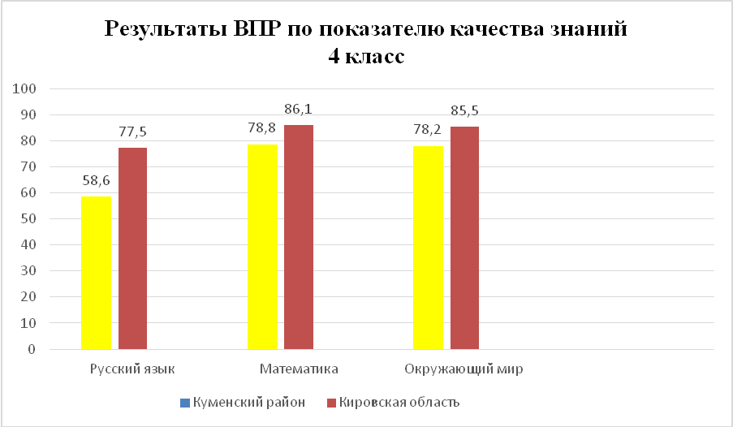

Диаграмма 4

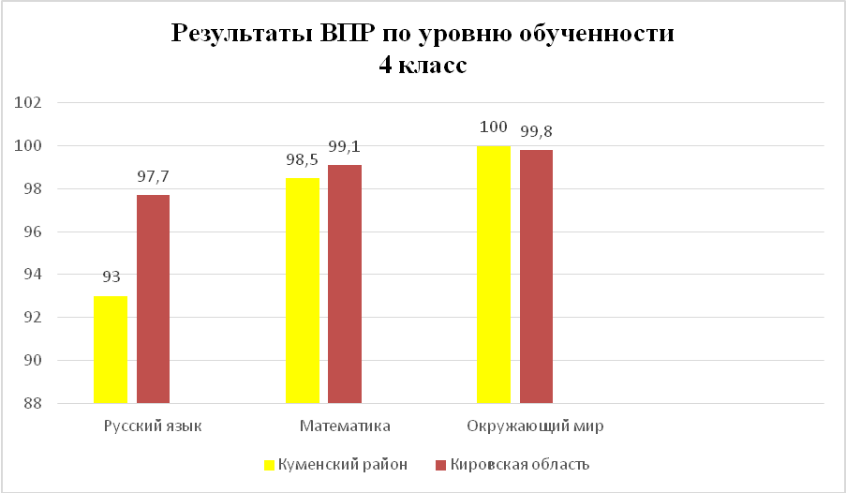

Данные диаграммы свидетельствуют о том, что показатель качества знаний по всем предметам ниже областных показателей, особенно большой разрыв по русскому языку. Наиболее высокие показатели, превышающие районные значения, отмечаются у МКОУ СОШ п. Вичевщина, МКОУ СОШ п. Краснооктябрьский, сравнительно низкие – МКОУ ООШ д. Большой Перелаз, МКОУ НОШ с. Быково.
По уровню обученности областной показатель превышен по предмету «Окружающий мир», по остальным дисциплинам – ниже областного. Самый низкий уровень отмечается в МКОУ ООШ д. Большой Перелаз.
Диаграмма 5

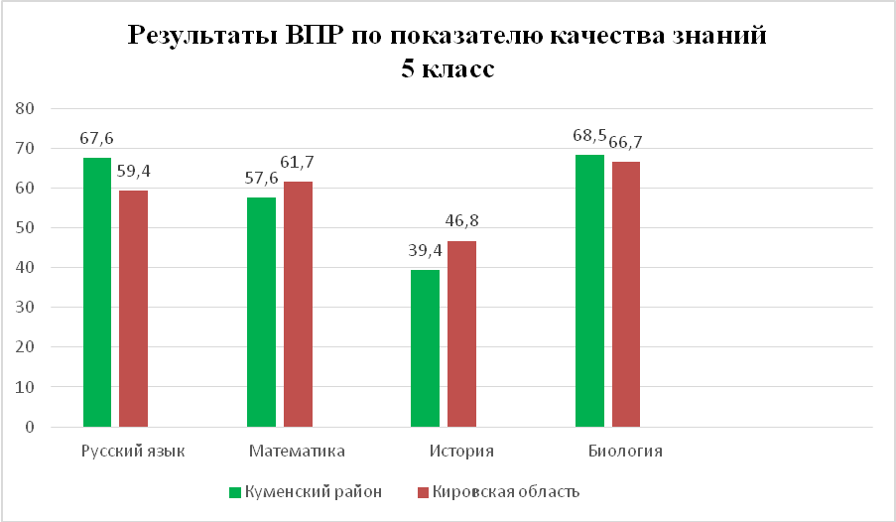
Диаграмма 6

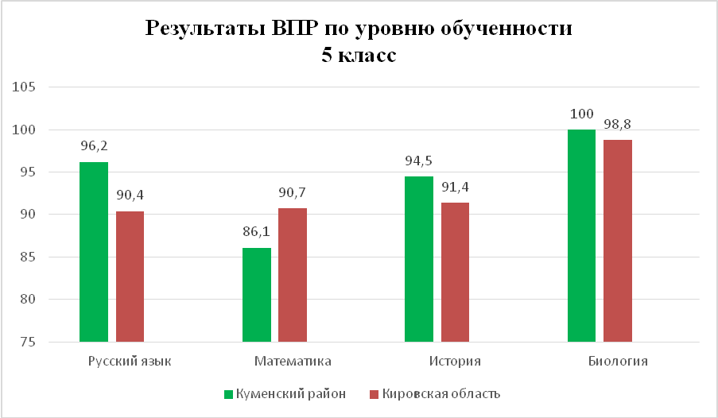

Анализ данных диаграммы показывает, что показатель качества превышает областные значения по русскому языку и биологии. Больший процент качества удалось получить КОГОБУ СШ пгт Кумены, МКОУ СОШ п. Речной, МКОУ СОШ п. Вичевщина, самый низкий показатель по району в МКОУ ООШ с. Березник.
По уровню обученности районные показатели превышают областные практически по всем предметам, за исключение математики. Самый высокий уровень обученности отмечается в КОГОБУ СШ пгт Кумены, низкий показатель в МКОУ СОШ п. Краснооктябрьский.

Диаграмма 7

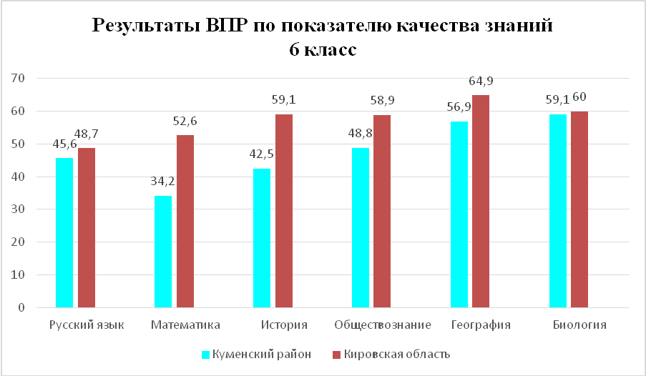

Диаграмма 8

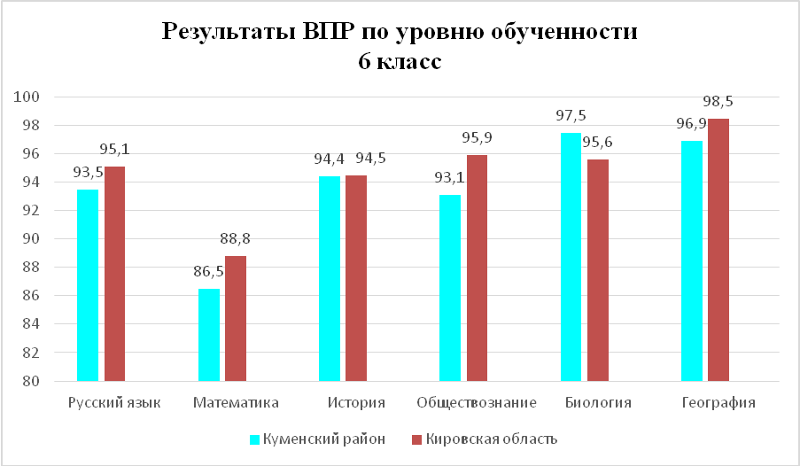

Показатель качества знаний ниже областных значений по всем предметам. Лучших результатов по данному направлению удалось добиться МКОУ ООШ д. Большой Перелаз, МКОУ СОШ п.Речной, МКОУ СОШ п.Вичевщина, сравнительно невысокие показатели в МКОУ СОШ п. Краснооктябрьский.
Уровень обученности превышает областной показатель лишь по биологии, по остальным предметам значения ниже региональных отметок. 100% результат в МКОУ ООШ д. Большой Перелаз, 97,4% - в МКОУ СОШ п. Краснооктябрьский, 97% - в МКОУ СОШ п.Речной. Сравнительно низкий уровень обученности в МКОУ ООШ с. Березник (93%).

Диаграмма 9

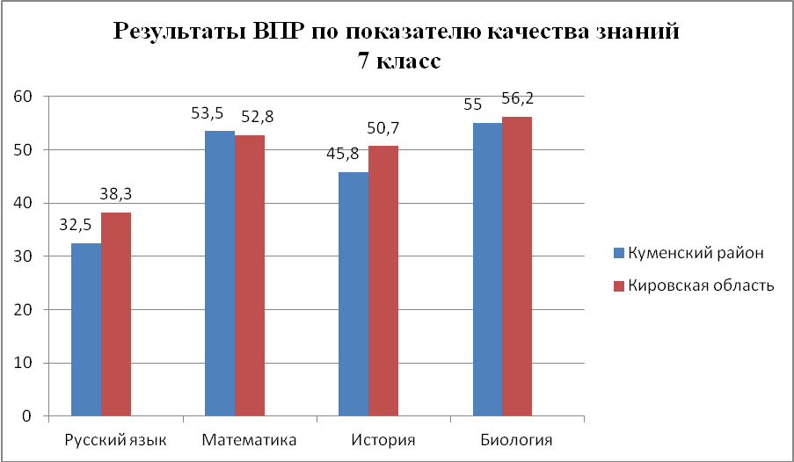
Диаграмма 10

Результаты ВПР по уровню обученности
7 класс
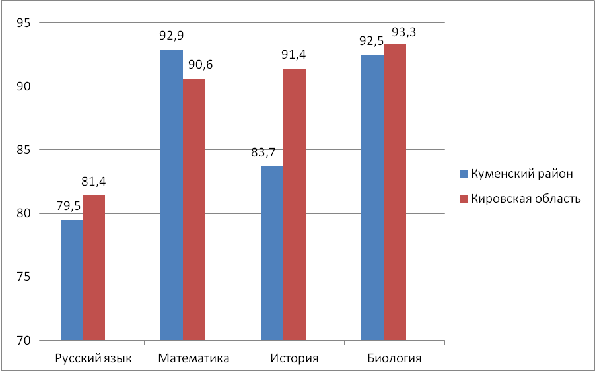

Показатель качества знаний превысил областное значение лишь по математике, по остальным учебным предметам данный показатель ниже регионального. Лидерские позиции заняли МКОУ СОШ п. Краснооктябрьский (57,6%) и МКОУ СОШ п.Речной (55%), самый низкий показатель по району в МКОУ ООШ с. Березник.
Уровень обученности превысил областной показатель также лишь по математике. Лучший результат в МКОУ ООШ д. Большой Перелаз (100%), МКОУ СОШ п. Речной (97,5%).
Диаграмма 11

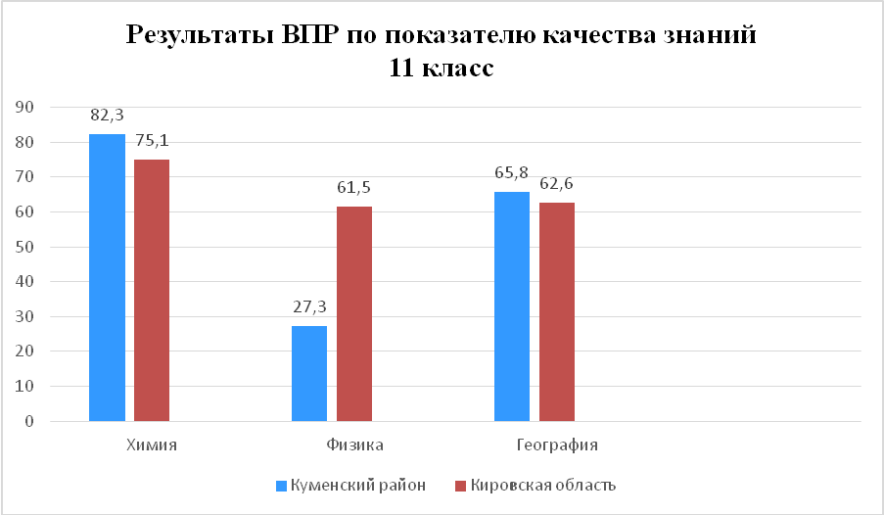

Диаграмма 12

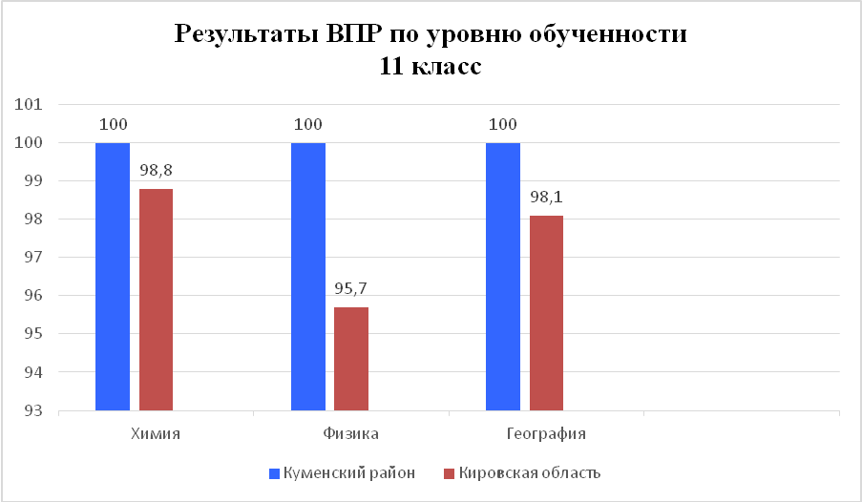

Показатель качества знаний превышает областные значения по химии и географии. Лучший результат в МКОУ СОШ п.Речной.
Уровень обученности во всех школах достиг 100% отметки, что превышает областные значения.
В разрезе классов результаты ВПР представляют собой следующую картину:
Диаграмма 13

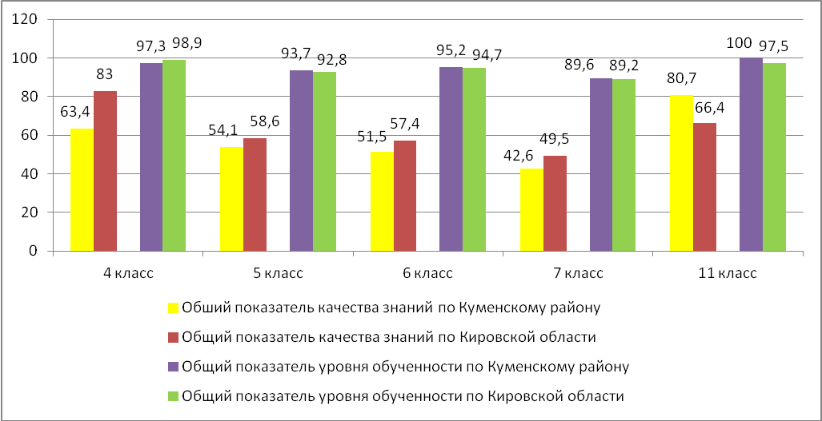
Динамика показателя качества знаний нестабильна: имеет тенденцию снижения к 7 классу, затем резко возрастает в 11 классе, что обусловлено, во-первых, возрастными особенностями учащихся, во-вторых, уровнем учебной мотивации.
Качественные показатели по району ниже областных значений, исключение составляет 11 класс, где качественный показатель превышает областной более, чем на 10%.
По уровню обученности результаты Куменского района выше областных значений, наиболее ярко это выражено в 11 классе. Сравнительно низкие цифры по сравнению с областными зафиксированы на уровне начального общего образования.
В целом по району показатель качества знаний по ВПР составил 58,5%, что на 4,5% ниже регионального, уровень обученности 95,2 (соответствует областному значению – 95%). Самыми сложными учебными дисциплинами оказались русский язык, физика, история, лучшие результаты по биологии и окружающему миру.

Приоритетом деятельности сферы образования является работа, направленная на повышение качества образовательного процесса, достижение 100% уровня освоения школьниками федерального государственного образовательного стандарта. За истекший учебный период общеобразовательным организациям Куменского района удалось достичь в данном направлении следующих успехов:
Диаграмма 14

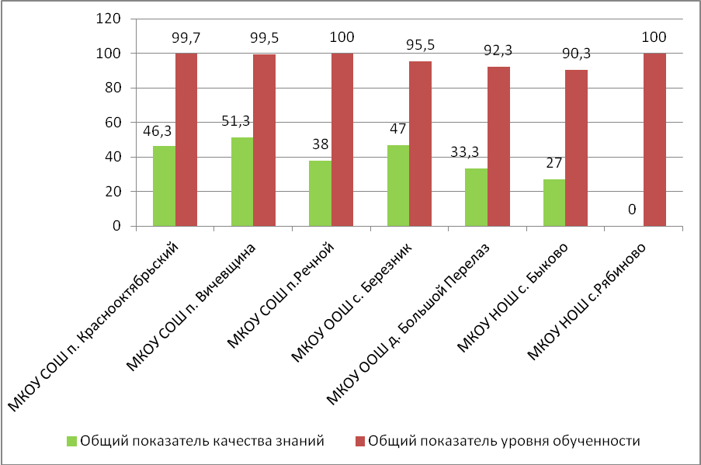

По сравнению с прошлым годом удалось усовершенствовать свой результат по качественному показателю МКОУ СОШ п. Вичевщина, МКОУ ООШ с. Березник, МКОУ ООШ д. Большой Перелаз, МКОУ НОШ с. Быково, что свидетельствует о системной и планомерной работе педагогических коллективов по формированию самостоятельности учащихся, воспитанию сознательного отношения к учебе, культуры умственного труда, построению индивидуальных образовательных траекторий детей.

РЕКОМЕНДАЦИИ И ЗАДАЧИ НА ПЕРСПЕКТИВУ:
- Руководителям образовательных организаций взять под особый контроль соблюдение сроков и процедуры аттестации педагогических работников в целях подтверждения соответствия занимаемой должности, усилить индивидуальную работу с педагогами по разъяснению необходимости прохождения аттестации для самореализации и повышения престижа образовательной организации, продумать комплекс стимулирующих мер, направленных на повышение мотивации педработников к прохождению процедуры аттестации с целью повышения квалификационной категории.
- Принять меры по активизации участия педагогических работников в работе районных профессиональных объединений (отв. специалисты ММС, руководители РПО).
- Продолжить практику участия педагогических работников района в конкурсных мероприятиях различного уровня, обеспечить квалифицированное методическое сопровождение данного направления (отв. руководители ОО, специалисты ММС).
- Активизировать работу по распространению передового педагогического опыта посредством средств массовой информации (отв. руководители ОО).
- Оказывать методическую помощь педагогическим работникам района в
повышении профессиональной компетенции через организацию семинаров, мастер-классов, обобщение передового педагогического опыта (отв. специалисты ММС).
- Сформировать перспективный план курсовой подготовки на 2019 – 2020 учебный год и организовать системный мониторинг его исполнения (отв. специалисты ММС, руководители ОО).
- Продолжить работу по организации детского развивающего досуга через систему конкурсных мероприятий, направленных на выявление и поддержку одаренных детей (отв. специалисты ММС, руководители ОО).
- Проанализировать итоги ВПР 2019 года, принять меры по совершенствованию методики преподавания учебных дисциплин, направленные на повышение качества образовательного процесса (отв. руководители ОО).
- Продолжить работу по повышению эффективности образовательного процесса через применение продуктивных образовательных технологий, способствующих формированию ключевых компетентностей, развитию индивидуальных интересов и способностей обучающихся, положительной учебной мотивации, а также через непрерывное совершенствование профессионального уровня и педагогического мастерства учителей и воспитателей (отв. специалисты ММС, руководители ОО).

